用好AI关键一步，学习22个提示词框架

读《软件工程3.0：大模型驱动的研发新范式》，书中介绍了ICIO、CRISPE、ROSES三个提示词框架，并提到“（提示词）框架比较多，数量接近20个。”鉴于提示词对用好AI的关键作用，用时2小时收集、整理、学习了22个AI提示词框架。

提示词框架速查指南：
任务类型 | 首选框架 | 备选框架
简单快速任务（如写邮件、查资料） | RTF | APE
明确输入输出任务（如翻译、数据处理） | ICIO | RTF
有明确受众的任务（如写报告、文案） | TAG | CO-STAR
所有复杂通用任务 | CO-STAR | CRISPE
产品需求 / 流程梳理 | ROSES | BROKE
软件研发任务 | TRACE | CARE、RACE
营销文案 / 内容创作 | SCQA | STAR、BAB
智能体开发 | LangGPT | CO-STAR

提示词框架清单：
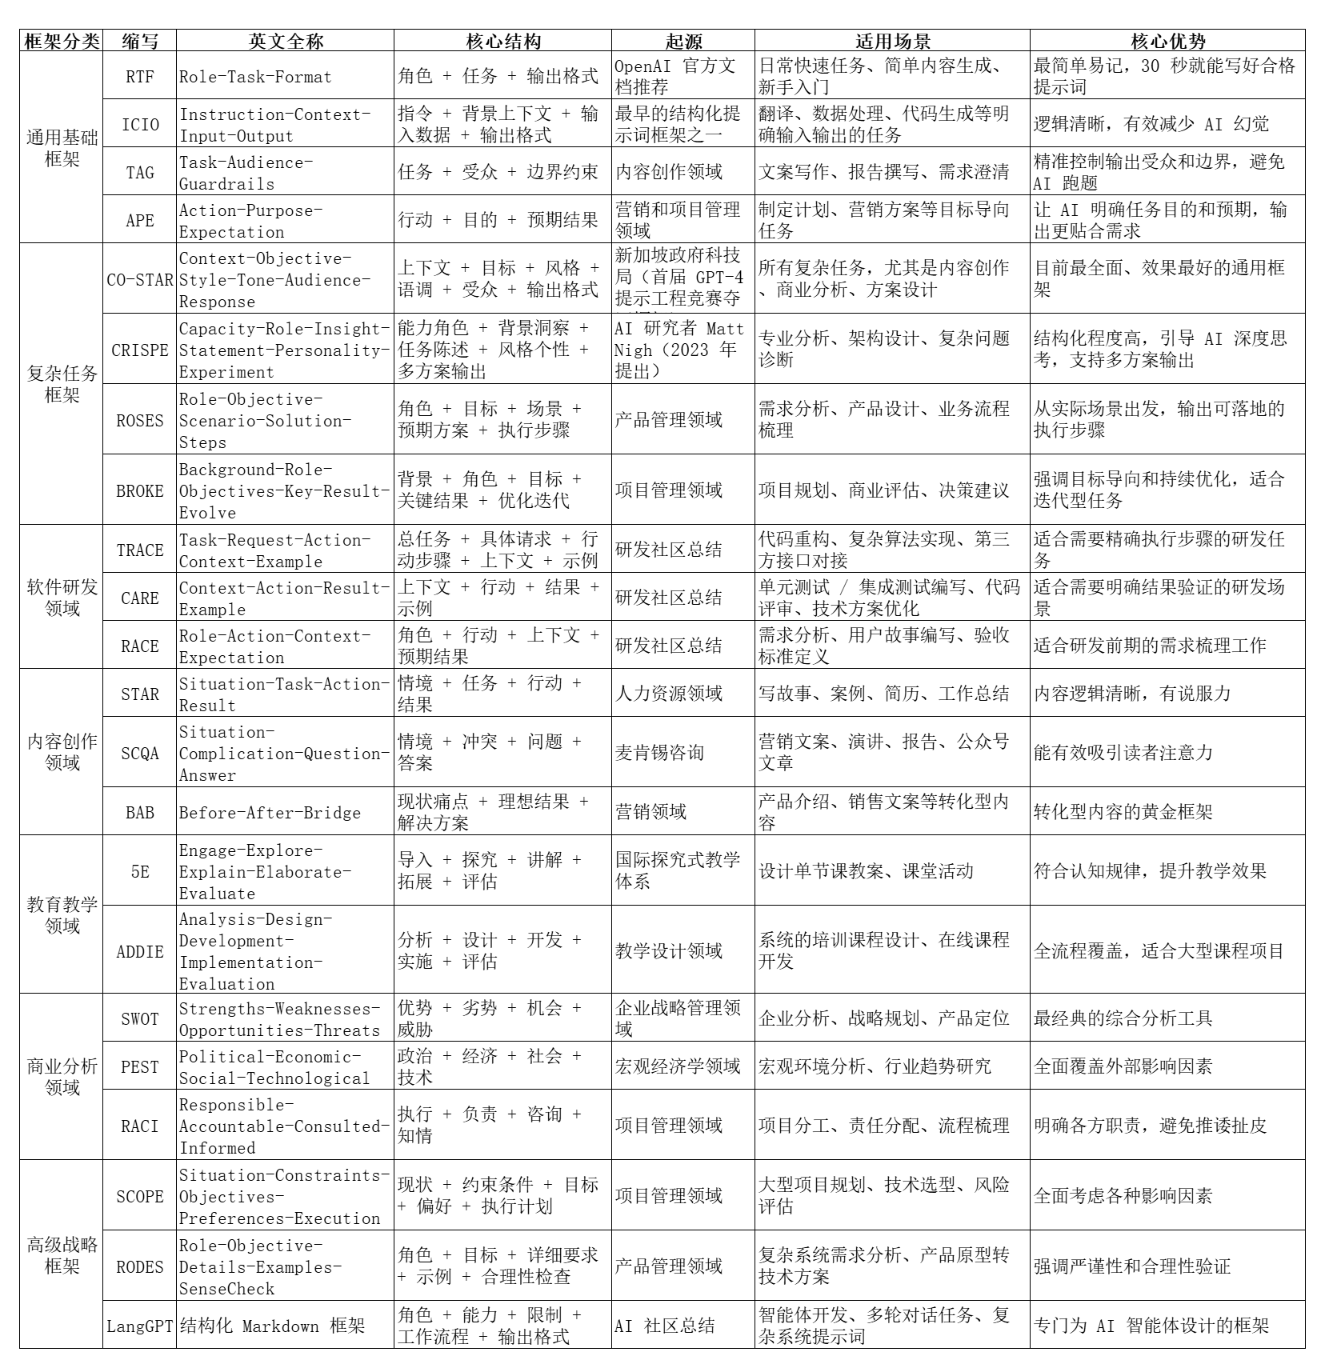

一、通用基础框架：新手必学，所有场景通用
这是所有提示词框架的基础，结构简单、易记易用，适合所有新手入门，能解决 80% 以上的日常 AI 使用需求。

RTF 框架，全称 Role-Task-Format，核心结构为 "角色 + 任务 + 输出格式"，是 OpenAI 官方文档推荐的最基础框架。它适用于所有日常快速任务、简单内容生成，也是新手入门的最佳选择。其最大优势是最简单易记，任何人都能在 30 秒内写好一个合格的提示词。

ICIO 框架，全称 Instruction-Context-Input-Output，核心结构为 "指令 + 背景上下文 + 输入数据 + 输出格式"，是最早的结构化提示词框架之一。它特别适合需要明确输入输出的任务，比如翻译、数据处理、代码生成等，逻辑清晰的结构能有效减少 AI 的幻觉问题。

TAG 框架，全称 Task-Audience-Guardrails，核心结构为 "任务 + 受众 + 边界约束"，起源于内容创作领域。它能精准控制 AI 输出的受众定位和内容边界，避免 AI 跑题，非常适合文案写作、报告撰写、需求澄清等场景。

APE 框架，全称 Action-Purpose-Expectation，核心结构为 "行动 + 目的 + 预期结果"，起源于营销和项目管理领域。它能让 AI 明确任务的最终目的和预期效果，输出内容会更贴合实际需求，适用于制定计划、营销方案等目标导向的任务。

二、复杂任务框架：适合多步骤、需求不清晰的高要求任务
当需要 AI 完成复杂的分析、设计、方案撰写等任务时，简单的基础框架已经无法满足需求。这些复杂框架能引导 AI 进行深度思考，输出更专业、更可落地的结果。

CO-STAR 框架，全称 Context-Objective-Style-Tone-Audience-Response，核心结构为 "上下文 + 目标 + 风格 + 语调 + 受众 + 输出格式"，由新加坡政府科技局开发，在首届 GPT-4 提示工程竞赛中夺冠后闻名全球。它是目前最全面、效果最好的通用框架，考虑了所有影响输出质量的关键因素，适用于所有复杂任务，尤其是内容创作、商业分析、方案设计等。

CRISPE 框架，全称 Capacity-Role-Insight-Statement-Personality-Experiment，核心结构为 "能力角色 + 背景洞察 + 任务陈述 + 风格个性 + 多方案输出"，由 AI 研究者 Matt Nigh 在 2023 年提出。它的结构化程度非常高，能引导 AI 进行深度思考，还能要求 AI 输出多个方案供选择，特别适合专业分析、架构设计、复杂问题诊断等场景。

ROSES 框架，全称 Role-Objective-Scenario-Solution-Steps，核心结构为 "角色 + 目标 + 场景 + 预期方案 + 执行步骤"，起源于产品管理领域。它能引导 AI 从实际场景出发，输出可落地的具体执行步骤，非常适合需求分析、产品设计、业务流程梳理等工作。

BROKE 框架，全称 Background-Role-Objectives-Key-Result-Evolve，核心结构为 "背景 + 角色 + 目标 + 关键结果 + 优化迭代"，起源于项目管理领域。它强调目标导向和持续优化，适合需要迭代改进的任务，比如项目规划、商业评估、决策建议等。

三、专业领域框架：针对特定行业深度优化
不同行业有不同的专业逻辑和输出要求，这些框架是各行业从业者根据自身需求总结出来的，能大幅提升 AI 在专业场景下的输出质量。

1. 软件研发领域
TRACE 框架，全称 Task-Request-Action-Context-Example，核心结构为 "总任务 + 具体请求 + 行动步骤 + 上下文 + 示例"，特别适合代码重构、复杂算法实现、第三方接口对接等需要精确执行步骤的研发任务。

CARE 框架，全称 Context-Action-Result-Example，核心结构为 "上下文 + 行动 + 结果 + 示例"，适用于单元测试和集成测试编写、代码评审、技术方案优化等需要明确结果验证的场景。

RACE 框架，全称 Role-Action-Context-Expectation，核心结构为 "角色 + 行动 + 上下文 + 预期结果"，非常适合需求分析、用户故事编写、验收标准定义等研发前期工作。

2. 内容创作领域
STAR 框架，全称 Situation-Task-Action-Result，核心结构为 "情境 + 任务 + 行动 + 结果"，是写故事、案例、简历、工作总结的经典框架，能让内容逻辑清晰、有说服力。

SCQA 框架，全称 Situation-Complication-Question-Answer，核心结构为 "情境 + 冲突 + 问题 + 答案"，起源于麦肯锡咨询，非常适合写营销文案、演讲、报告、公众号文章等需要吸引读者注意力的内容。

BAB 框架，全称 Before-After-Bridge，核心结构为 "现状痛点 + 理想结果 + 解决方案"，是转化型内容的黄金框架，适用于产品介绍、销售文案等需要引导用户行动的场景。

3. 教育教学领域
5E 框架，全称 Engage-Explore-Explain-Elaborate-Evaluate，核心结构为 "导入 + 探究 + 讲解 + 拓展 + 评估"，是国际通用的探究式教学框架，非常适合设计单节课教案和课堂活动。

ADDIE 框架，全称 Analysis-Design-Development-Implementation-Evaluation，核心结构为 "分析 + 设计 + 开发 + 实施 + 评估"，适用于系统的培训课程设计和在线课程开发。

4. 商业分析领域
SWOT 框架，全称 Strengths-Weaknesses-Opportunities-Threats，核心结构为 "优势 + 劣势 + 机会 + 威胁"，是最经典的企业分析和战略规划工具，也适用于产品定位分析。

PEST 框架，全称 Political-Economic-Social-Technological，核心结构为 "政治 + 经济 + 社会 + 技术"，用于宏观环境分析和行业趋势研究。

RACI 框架，全称 Responsible-Accountable-Consulted-Informed，核心结构为 "执行 + 负责 + 咨询 + 知情"，用于项目分工、责任分配和流程梳理。

四、高级战略框架：适合大型项目、汇报与智能体开发
这些框架结构最完整，适合处理大型、复杂、跨部门的项目任务，以及开发 AI 智能体等高级应用。

SCOPE 框架，全称 Situation-Constraints-Objectives-Preferences-Execution，核心结构为 "现状 + 约束条件 + 目标 + 偏好 + 执行计划"，适用于大型项目规划、技术选型、风险评估等需要全面考虑各种因素的任务。

RODES 框架，全称 Role-Objective-Details-Examples-SenseCheck，核心结构为 "角色 + 目标 + 详细要求 + 示例 + 合理性检查"，特别适合复杂系统需求分析、产品原型转技术方案等需要严谨验证的工作。

LangGPT 框架，是一种结构化 Markdown 框架，核心结构为 "角色 + 能力 + 限制 + 工作流程 + 输出格式"，专门用于智能体开发、多轮对话任务和复杂系统提示词编写。

五、提示词框架使用核心原则
不要生搬硬套：根据任务复杂度调整，简单任务用简单框架，复杂任务用复杂框架，避免过度设计。比如写一封简单的工作邮件，用 RTF 框架就足够了，没必要用 CO-STAR。

可以灵活组合：框架不是孤立的，你可以根据需求组合使用不同框架的元素。比如在 CO-STAR 框架中加入 CRISPE 的多方案输出要求，或者在 ICIO 框架中加入 TAG 的边界约束。

结合大模型特性：2026 年的大模型已经非常擅长理解原则性指令，不需要过于繁琐的结构。重点要明确任务目标、边界约束和输出要求，其他细节可以适当简化。

持续迭代优化：提示词不是一次写好的。根据 AI 的输出结果，不断调整和完善你的提示词，直到得到满意的效果。好的提示词都是改出来的。

